MatrixHandler

Beschreibung
Dieser Handler wird in Kombination mit der Rules Matrix verwendet. Hierbei werden mehrere Suchwerte übergeben. Stimmen die Suchwerte mit einer Regel überein, werden ein oder mehrere Ergebnisse zurückgegeben. Die Auswertung findet anhand der definierten Rules Matrix statt. Für die Parametrisierung wird nun das Beispiel aus dem Wiki-Eintrag Rules Matrix verwendet.

Klasse
com.dooris.bpm.actionhandler.MatrixHandler

Event Type
beliebig

Action Name
beliebig

Mandatory Fields
leer

Parameter

matrixName
Hier wird der Name der Matrix übergeben aufgrund welcher die Auswertungen gemacht werden. Erklärung (siehe Beispiel)

columnValueMapping
Hier müssen die verschiedenen Suchspalten und deren Werte, nach welchen gesucht werden soll, angegeben werden. Die Spaltennamen sowie die Inhalte können aus Prozessvariablen kommen. Diese müssen dann ${NAME_DER_VARIABLE} geschrieben werden. Die Syntax ist die folgende:
SPALTENNAME~§~GESUCHTER_WERT~%~
Soll nach mehr als einem Wert gesucht werden, so muss dieser Term mehrfach wiederholt werden. Z.B.
SPALTENNAME~§~GESUCHTER_WERT~%~SPALTENNAME_2~§~GESUCHTER_WERT_2~%~
Erklärung (siehe Beispiel)

columnResultMapping
Hier werden die Prozessvariablen angegeben, in welchen die Ergebnisse abgelegt werden sollen. Ebenfalls muss hier die Spalte angegeben werden in welcher das Ergebnis innerhalb der Matrix zu finden ist. Der Spaltentyp muss hierbei ein „Result“ Typ sein.
COLUMN_NAME~§~VARIABLE_NAME~%~
Wird mehr als ein Ergebnis ausgegeben so muss wiederum der gesamte Term wiederholt werden.
COLUMN_NAME~§~VARIABLE_NAME~%~COLUMN_NAME_2~§~VARIABLE_NAME_2~%~

Beispiel

Flowcharter
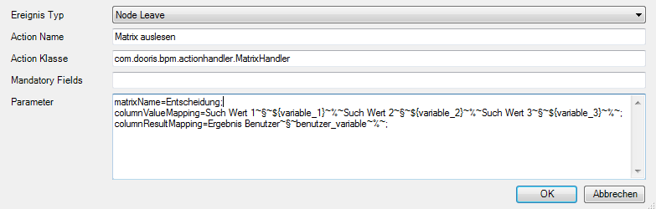

Webclient
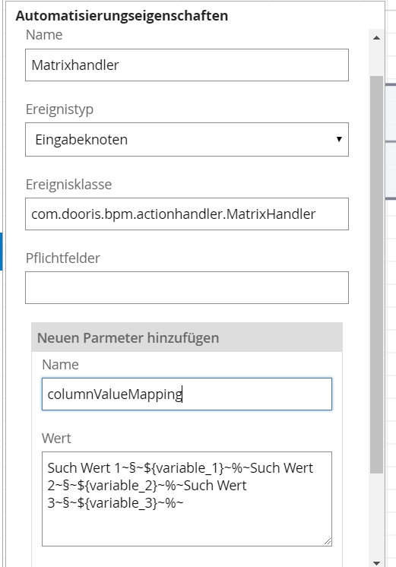
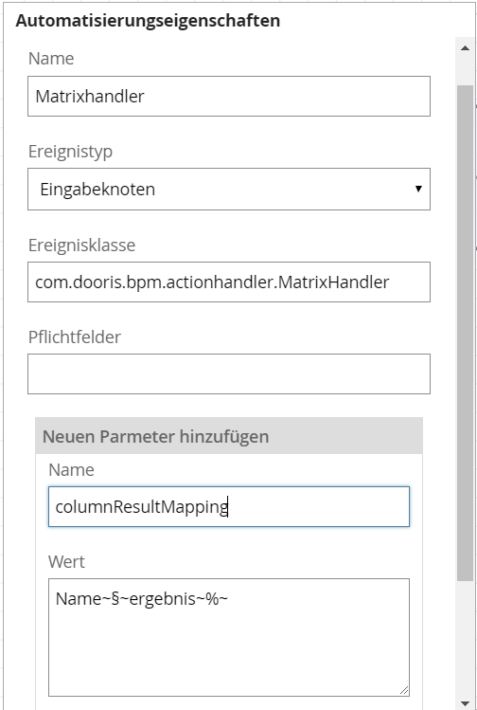

Abhängigkeiten

